上海超诚电子科技有限公司

产品名称:电磁铁 产品型号： TAU80120T 测试日期:2013-12-25 客户名称：
测试电压：DC 24V 电 阻： 4Ω 吸力峰值:211.18N 操作员： 张炎

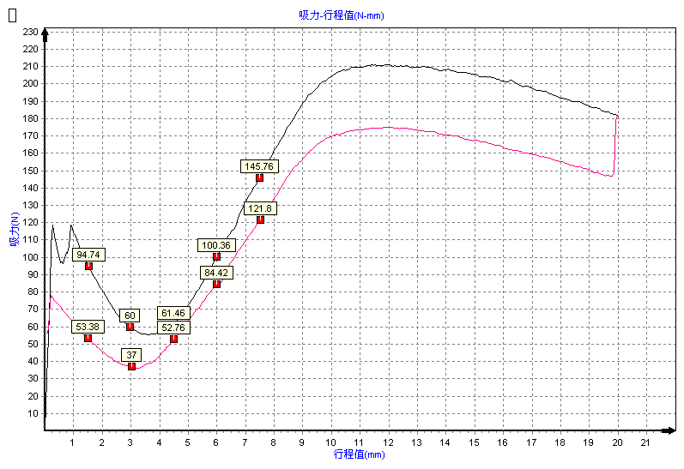
行程 | 去程力 | 回程力
1.523 | 94.74 | 53.38
2.969 | 60.00 | 37.00
4.492 | 61.46 | 52.76
5.990 | 100.36 | 84.42
7.487 | 145.76 | 121.80

